

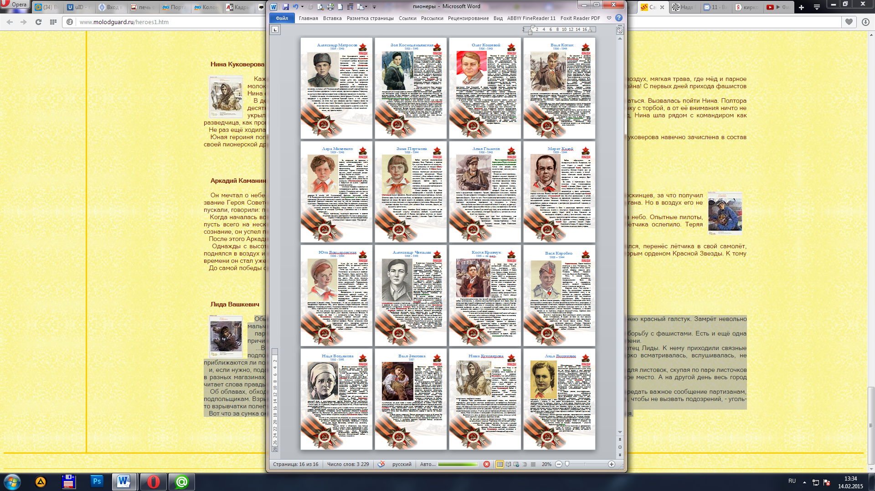
Александр Матросов
1924 - 1943
ПИОНЕРЫ – ГЕРОИ ВЕЛИКОЙ ОТЕЧЕСТВЕННОЙ ВОЙНЫ 1941-1945
День единых действий, посвященных 75летию Победы в Великой Отечественной войне.

Акция: «Пионеры – Герои Советского Союза»
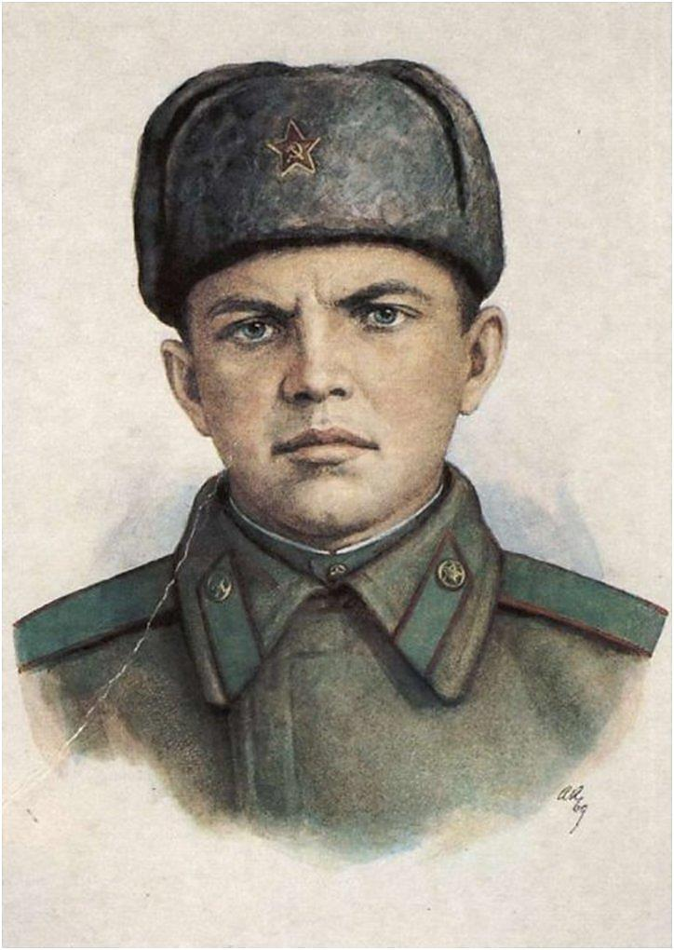

Для башкирского народа и маленькой деревушки Кунакбаево Учалинского района официальное признание, что Александра Матросова звали Шакирьяном Мухамедьяновым - равносильно найти сына. Причем одного из достойнейших в своей истории.
Ситуация к концу 1942 года сложилась таким образом, что в январе 43-го весь курсантский состав училища был направлен рядовыми на пополнение фронтовых частей. Матросов был зачислен в списки 91-й Тихоокеанской добровольческой морской бригады имени Сталина 25 февраля. А спустя два дня, при взятии деревни Чернушки, он шагнул в бессмертие, закрыв телом амбразуру с вражеским пулеметом.
И совсем не важно, что впоследствии, после приказа Сталина, этот день приурочат к 23 февраля - 25-летию Красной Армии; и что «подвиг Матросова» до этого был уже совершен другими героями более 70 раз... Да хоть семь тысяч! Заслонить грудью товарищей от смерти, отдав при этом свою жизнь, - здесь одного мужества мало. И во все времена, у всех народов это ценилось, и будет цениться выше, чем просто подвиг.
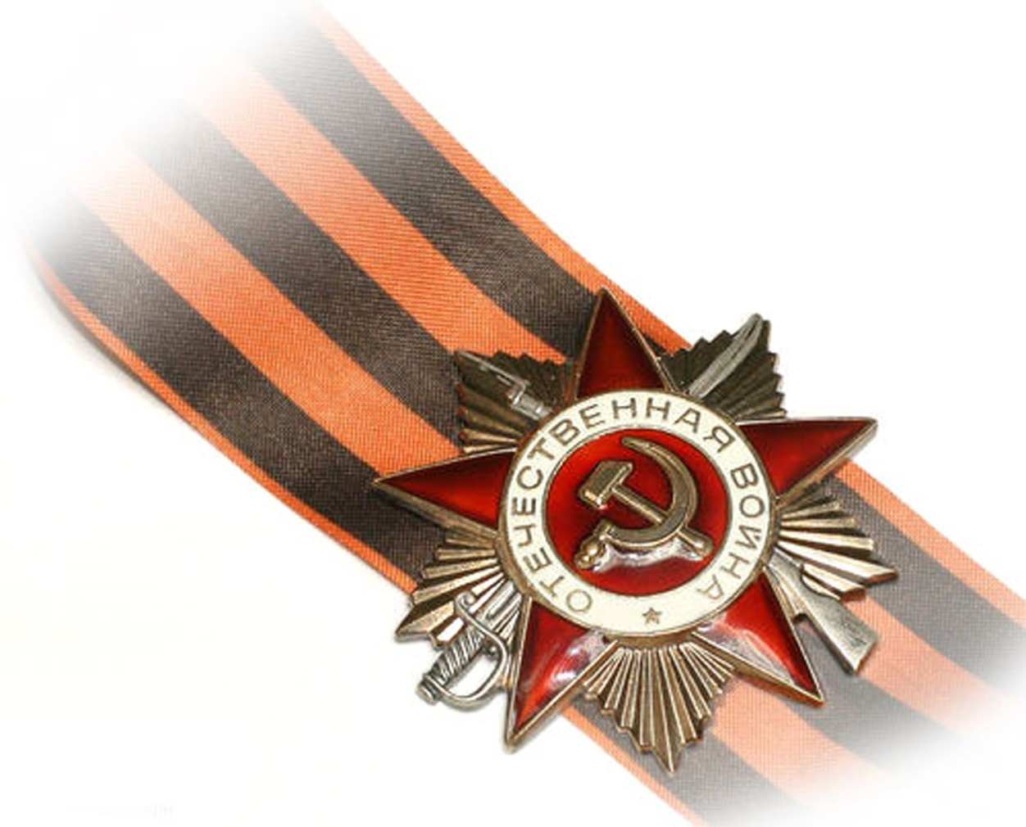

Зоя Космодемьянская
1923 - 1941
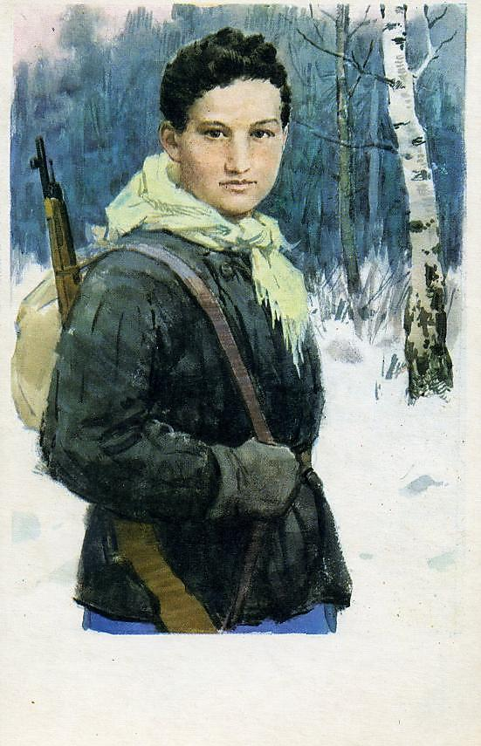

27 ноября 1941 года в 2 часа утра Василий Клубков, Зоя Космодемьянская и Борис Крайнов вошли в Петрищево с трех сторон: с севера, в центре и с юга. Вскоре в двух местах заполыхали дома, рядом с которыми стояли немецкие грузовики. Клубков тоже бросил одну из бутылок, которая почему-то не разбилась. Увидев поблизости часового, он побежал к лесу, но был пойман немецкими солдатами, которые и притащили его к своему командиру - подполковнику Рюдереру. Ему-то Клубков и рассказал, что по окончании операции должен был встретиться с Зоей и Борисом в лесу.
Немцы схватили Зою, раздели и били кулаками, а минут через двадцать избитую, босую, полураздетую в одной сорочке повели через все селение в дом Ворониных, где помещался штаб. Старший из офицеров сам допрашивал Татьяну на русском языке. От Зои требовали, чтобы она выдала своих друзей. Через дверь доносились ответы: «Нет», «Не знаю», «Не скажу». Потом в воздухе засвистели ремни и слышно было, как стегали они ее по телу.
После допроса Зою повели в дом Василия Кулика. Она шла под конвоем, по-прежнему раздетая, ступая по снегу босыми ногами. Когда ввели ее в избу, хозяева при свете лампы увидели, что руки девушки связаны веревкой сзади. Губы были искусаны в кровь и вздулись. Наверно, она кусала их, когда побоями хотели от нее добиться признания. Вскоре солдаты окружили девушку и стали над ней издеваться, а когда ушли спать, часовой через каждый час водил ее по снегу до тех пор, пока сам не продрог. Поутру солдаты стали строить виселицу и в первых числах декабря 1941 года немцы казнили девушку-партизанку.

Олег Кошевой
1926 - 1943
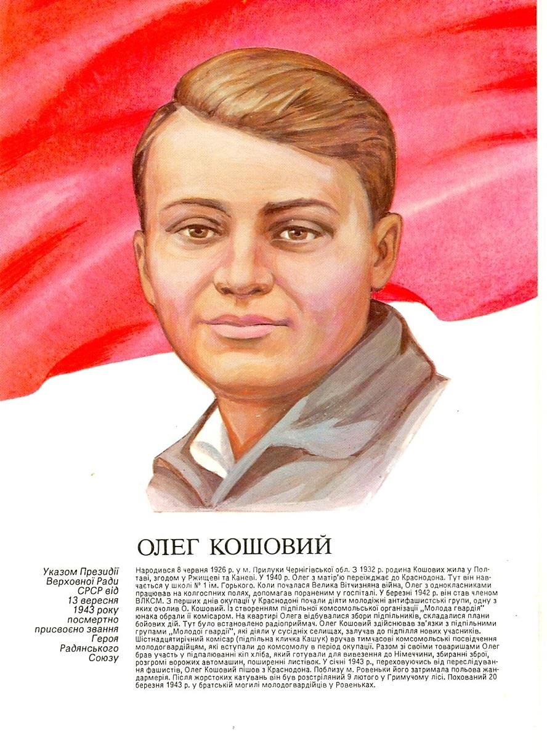

Родился 8 июня 1926 года в городе Прилуках Черниговской области. Когда началась война, Олегу шел шестнадцатый год. Вместе с одноклассниками он работает на колхозных полях, помогает раненым в госпитале, выпускает для них сатирическую газету "Крокодил". В марте 1942 года его приняли в ряды Ленинского комсомола. Он усиленно готовит себя к защите Родины, изучает боевое оружие, внимательно следит за сообщениями с фронта.
В августе 1942 года в Краснодоне нелегально стали создаваться антифашистские группы из числа активных комсомольцев и молодежи. Одну из таких групп возглавил Олег Кошевой. В конце сентября родилась подпольная комсомольская организация "Молодая гвардия". Для руководства ее деятельностью был создан штаб. В его состав вошел и Олег Кошевой.
Олег Кошевой участвовал во многих боевых операциях: распространении листовок, разгроме вражеских автомашин, сборе оружия, поджоге скирд хлеба, предназначенного для отправки в Германию.
Кошевой осуществлял связь с группами в окрестностях Краснодона, от имени штаба давал им задания.
В начале января 1943 года в Краснодоне начались аресты. Штаб дал указание всем молодогвардейцам покинуть город, небольшими группами продвигаться к линии фронта. Вместе с молодогвардейцами Олег Кошевой пытался перейти линию фронта, но безуспешно. 11 января 1943 года неподалеку от города Ровеньков его задержала полевая жандармерия. Раскаленным железом, плетьми, самыми изощренными пытками враги не смогли поколебать воли и стойкости молодогвардейца. Во время одной из пыток, превозмогая страшную боль, Олег выкрикнул: "Все равно вы погибнете, фашистские гады! Наши уже близко!" Он остался гордым и непокоренным, не предал своих товарищей и то святое дело, за которое боролся.
Валя Котик
1930 - 1944
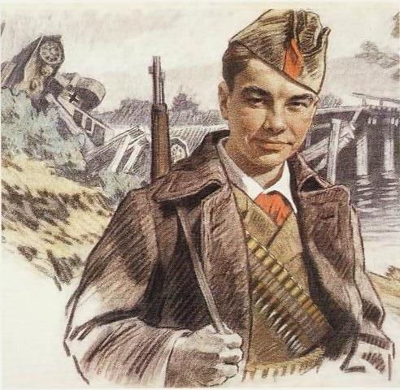

Он родился 11 февраля 1930 года в селе Хмелевка Шепетовского района Хмельницкой области. Был признанным вожаком пионеров, своих ровесников. Когда в Шепетовку ворвались фашисты, Валя Котик вместе с друзьями решил бороться с врагом. Ребята собрали на месте боев оружие, которое потом партизаны на возу с сеном переправили в отряд. Присмотревшись к мальчику, коммунисты доверили Вале быть связным и разведчиком в своей подпольной организации. Он узнавал расположение вражеских постов, порядок смены караула. Фашисты наметили карательную операцию против партизан, а Валя, выследив гитлеровского офицера, возглавлявшего карателей, убил его... Когда в городе начались аресты, Валя вместе с мамой и братом Виктором ушел к партизанам. Пионер, которому только-только исполнилось четырнадцать лет, сражался плечом к плечу со взрослыми, освобождая родную землю. На его счету - шесть вражеских эшелонов, взорванных на пути к фронту.
В октябре 1943 года юный партизан разведал место нахождения подземного телефонного кабеля гитлеровской ставки, который вскоре был подорван. Он также участвовал в подрыве шести железнодорожных эшелонов, склада.
29 октября 1943 года, будучи на посту, Валя заметил, что каратели устроили облаву на отряд. Убив из пистолета фашистского офицера, он поднял тревогу, и партизаны успели приготовиться к бою.
16 февраля 1944 года в бою за город Изяслав Каменец-Подольской ныне Хмельницкой области 14-летний партизанский разведчик был смертельно ранен и на следующий день скончался.
Лара Михеенко
1929 - 1943
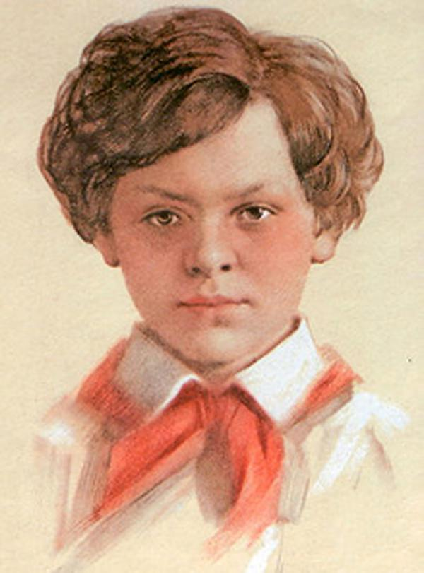

За операцию по разведке и взрыву железнодорожного моста через реку Дрисса к правительственной награде была представлена ленинградская школьница Лариса Михеенко. Но вручить своей отважной дочери награду Родина не успела...
Война отрезала девочку от родного города: летом уехала она на каникулы в Пустошкинский район, а вернуться не сумела - деревню заняли фашисты.
Мечтала пионерка вырваться из гитлеровского рабства, пробраться к своим. И однажды ночью с двумя старшими подругами ушла из деревни. В штабе 6-й Калининской бригады командир майор
П. В. Рындин вначале отказался принять "таких маленьких": ну какие из них партизаны! Но как же много могут сделать для Родины даже совсем юные ее граждане! Девочкам оказалось под силу то, что не удавалось сильным мужчинам. Переодевшись в лохмотья, ходила Лара по деревням, выведывая, где и как расположены орудия, расставлены часовые, какие немецкие машины движутся по большаку, что за поезда и с каким грузом приходят на станцию Пустошка. Участвовала она и в боевых операциях...
Юную партизанку, выданную предателем в деревне Игнатово, фашисты расстреляли. В Указе о награждении Ларисы Михеенко орденом Отечественной войны 1 степени стоит горькое слово: "Посмертно".
Зина Портнова
1926 - 1944
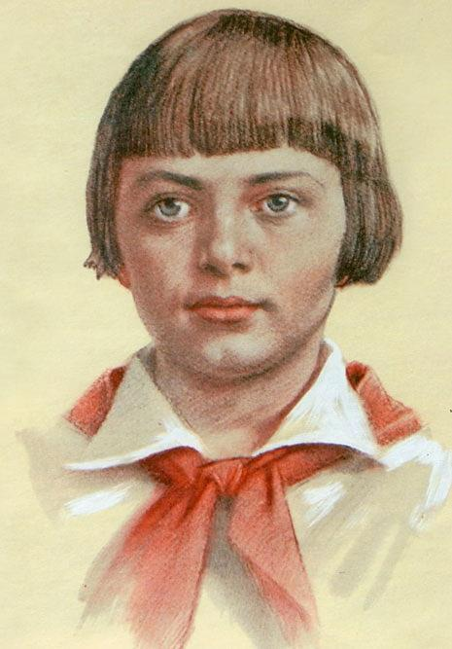

Война застала ленинградскую пионерку Зину Портнову в деревне Зуя, куда она приехала на каникулы, - это неподалеку от станции Оболь Витебской области. В Оболи была создана подпольная комсомольско-молодежная организация "Юные мстители", и Зину избрали членом ее комитета. Она участвовала в дерзких операциях против врага, в диверсиях, распространяла листовки, по заданию партизанского отряда вела разведку.
Стоял декабрь 1943 года. Зина возвращалась с задания. В деревне Мостище ее выдал предатель. Фашисты схватили юную партизанку, пытали. Ответом врагу было молчание Зины, ее презрение и ненависть, решимость бороться до конца. Во время одного из допросов, выбрав момент, Зина схватила со стола пистолет и в упор выстрела в гестаповца. Вбежавший на выстрел офицер был также убит наповал. Зина пыталась бежать, но фашисты настигли ее...
Отважная юная пионерка была зверски замучена, но до последней минуты оставалась стойкой, мужественной, несгибаемой. И Родина посмертно отметила ее подвиг высшим своим званием - званием Героя Советского Союза.

Леня Голиков
1926 - 1943
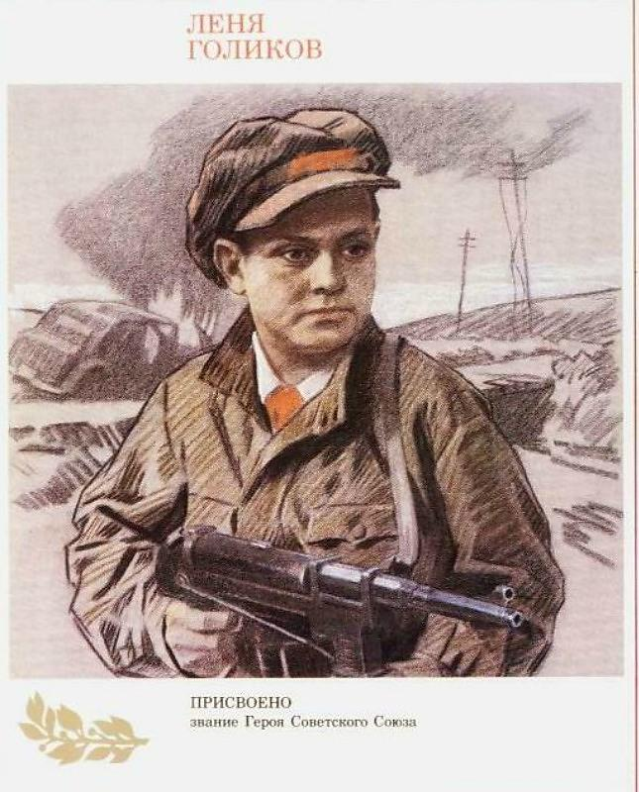

Рос в деревне Лукино, на берегу реки Поло, что впадает в легендарное Ильмень-озеро. Когда его родное село захватил враг, мальчик ушел к партизанам.
Не раз он ходил в разведку, приносил важные сведения в партизанский отряд. И летели под откос вражеские поезда, машины, рушились мосты, горели вражеские склады...
Был в его жизни бой, который Леня вел один на один с фашистским генералом. Граната, брошенная мальчиком, подбила машину. Из нее выбрался гитлеровец с портфелем в руках и, отстреливаясь, бросился бежать. Леня - за ним. Почти километр преследовал он врага и, наконец, убил его. В портфеле оказались очень важные документы. Штаб партизан немедленно переправил их самолетом в Москву.
Немало было еще боев в его недолгой жизни! И ни разу не дрогнул юный герой, сражавшийся плечом к плечу со взрослыми. Он погиб под селом Острая Лука зимой 1943 года, когда особенно лютовал враг, почувствовав, что горит под ногами у него земля, что не будет ему пощады...
2 апреля 1944 года был опубликован указ Президиума Верховного Совета СССР о присвоении пионеру-партизану Лене Голикову звания Героя Советского Союза.

Марат Казей
1929 - 1944
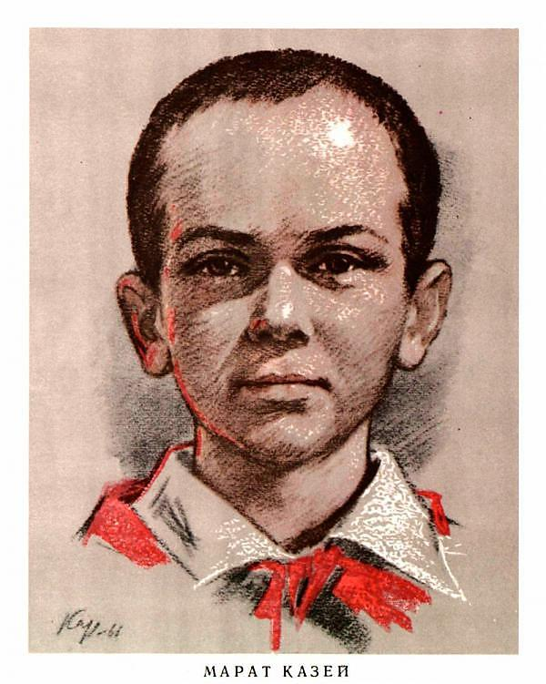

Война обрушилась на белорусскую землю. В деревню, где жил Марат с мамой, Анной Александровной Казей, ворвались фашисты. Осенью Марату уже не пришлось идти в школу в пятый класс. Школьное здание фашисты превратили в свою казарму. Враг лютовал.
За связь с партизанами была схвачена Анна Александровна Казей, и вскоре Марат узнал, что маму повесили в Минске. Гневом и ненавистью к врагу наполнилось сердце мальчика. Вместе с сестрой, комсомолкой Адой, пионер Марат Казей ушел к партизанам в Станьковский лес. Он стал разведчиком в штабе партизанской бригады. Проникал во вражеские гарнизоны и доставлял командованию ценные сведения. Используя эти данные, партизаны разработали дерзкую операцию и разгромили фашистский гарнизон в городе Дзержинске...
Марат участвовал в боях и неизменно проявлял отвагу, бесстрашие, вместе с опытными подрывниками минировал железную дорогу. Марат погиб в бою. Сражался до последнего патрона, а когда у него осталась лишь одна граната, подпустил врагов поближе и взорвал их... и себя. За мужество и отвагу пионер Марат Казей был удостоен звания Героя Советского Союза. В городе Минске поставлен памятник юному герою.

Юта Бондаровская
1928 - 1944
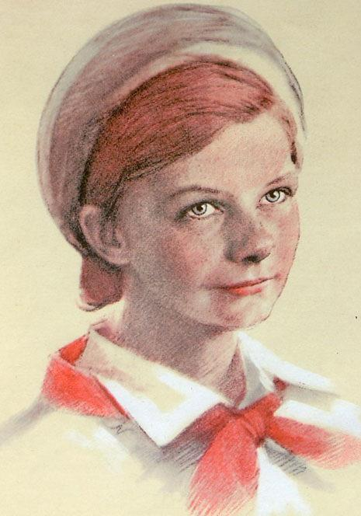

Куда бы ни шла синеглазая девочка Юта, ее красный галстук неизменно был с нею...
Летом 1941 года приехала она из Ленинграда на каникулы в деревню под Псковом. Здесь настигла Юту грозная весть: война! Здесь увидела она врага. Юта стала помогать партизанам. Сначала была связной, потом разведчицей. Переодевшись мальчишкой-нищим, собирала по деревням сведения: где штаб фашистов, как охраняется, сколько пулеметов.
Возвращаясь с задания, сразу повязывала красный галстук. И словно силы прибавлялись! Юта поддерживала усталых бойцов звонкой пионерской песней, рассказом о родном своем Ленинграде... И как же радовались все, как поздравляли партизаны Юту, когда пришло в отряд сообщение: блокада прорвана! Ленинград выстоял, Ленинград победил! В тот день и синие глаза Юты, и красный ее галстук сияли, как никогда.
Но еще стонала под вражеским игом земля, и отряд вместе с частями Красной Армии ушел помогать партизанам Эстонии. В одном из боев - у эстонского хутора Ростов - Юта Бондаровская, маленькая героиня большой войны, пионерка, не расставшаяся со своим красным галстуком, пала смертью храбрых. Родина наградила свою героическую дочь посмертно медалью "Партизану Отечественной войны" 1 степени, орденом Отечественной войны 1 степени.
Александр Чекалин
1925 - 1941
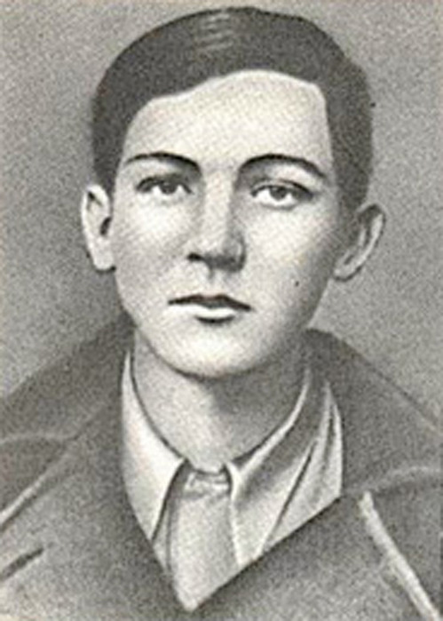

В июле 1941 Александр Чекалин вступил добровольцем в истребительный отряд, затем при отступлении советских войск с территории Тульской области в ходе оборонительной операции вместе с отцом ушёл в партизанский отряд «Передовой», где стал разведчиком. Занимался сбором разведсведений. На равных с другими членами отряда участвовал в засадах, минировал дороги, нарушал связь противника и пускал под откос эшелоны. Командование отряда отмечало, что «особая страсть была у него к оружию. Всегда норовил раздобыть лишнюю гранату, винтовку да патронов побольше».
В начале ноября сильно простудился, и комиссар отряда П. С. Макеев направил его в деревню Мышбор к учительнице Музалевской, близкой к партизанам, у которой Саша мог бы отлежаться. Но в деревне он узнал, что его разыскивают немцы, а сама Музалевская арестована и отправлена в Лихвин. Тогда он решил уйти к себе в родной дом в село Песковатское. Заметив дым из трубы, староста Никифор Авдюхин сообщил об этом в немецкую военную комендатуру. Прибывшие немецкие части окружили дом и предложили Чекалину сдаться. В ответ Саша открыл огонь, а когда закончились патроны, бросил гранату, но она не взорвалась. Несколько дней его пытали, пытаясь получить от него нужные сведения. Ничего не добившись, немецкие власти устроили показательную казнь на городской площади: он был повешен 6 ноября 1941 года.
4 февраля 1942 года Александру Чекалину было посмертно присвоено звания Героя Советского Союза.

Костя Кравчук
1931 – по н. вр.
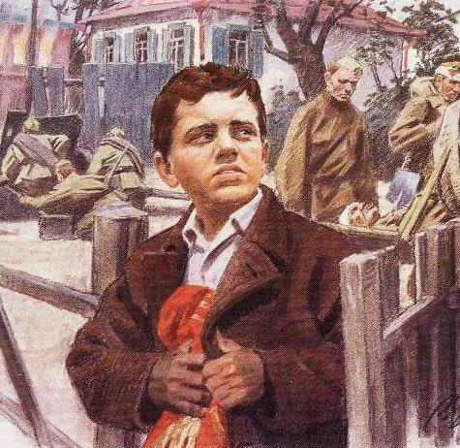

11 июня 1944 года на центральной площади Киева были выстроены части, уходившие на фронт. И перед этим боевым строем зачитали Указ Президиума Верховного Совета СССР о награждении пионера Кости Кравчука орденом красного знамени за то, что спас и сохранил два боевых знамени стрелковых полков в период оккупации города Киева...
Отступая из Киева, два раненых бойца доверили Косте знамена. И Костя обещал сохранить их.
Сначала закопал в саду под грушей: думалось, скоро вернутся наши. Но война затягивалась, и, откопав знамена, Костя хранил их в сарае, пока не вспомнил про старый, заброшенный колодец за городом, у самого Днепра. Завернув свой бесценный клад в мешковину, обваляв соломой, он на рассвете выбрался из дому и с холщовой сумкой через плечо повел к далекому лесу корову. А там, оглядевшись, спрятал сверток в колодец, засыпал ветками, сухой травой, дерном...
И всю долгую оккупацию нес пионер свой нелегкий караул у знамени, хотя и попадал в облаву, и даже бежал из эшелона, в котором угоняли киевлян в Германию.
Когда Киев освободили, Костя, в белой рубахе с красным галстуком, пришел к военному коменданту города и развернул знамена перед повидавшими виды и все же изумленными бойцами.
11 июня 1944 вновь сформированным частям, уходившим на фронт, вручили спасенные Костей замена.
Вася Коробко
1928 – 1944
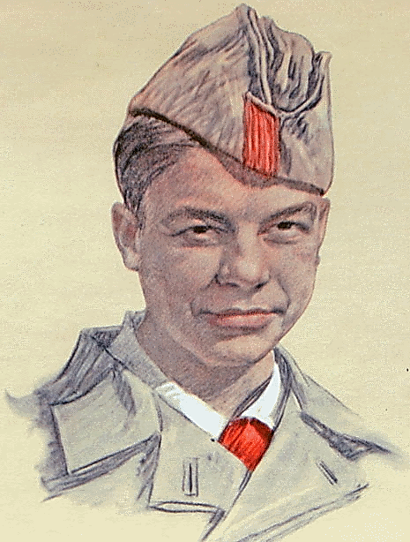

Черниговщина. Фронт подошел вплотную к селу Погорельцы. На окраине, прикрывая отход наших частей, оборону держала рота. Патроны бойцам подносил мальчик. Звали его Вася Коробко.
Ночь. К зданию школы, занятому фашистами, подкрадывается Вася. Он пробирается в пионерскую комнату, выносит пионерское знамя и надежно прячет его.
Окраина села. Под мостом - Вася. Он вытаскивает железные скобы, подпиливает сваи, а на рассвете из укрытия наблюдает, как рушится мост под тяжестью фашистского БТРа. Партизаны убедились, что Васе можно доверять, и поручили ему серьезное дело: стать разведчиком в логове врага. В штабе фашистов он топит печи, колет дрова, а сам присматривается, запоминает, передает партизанам сведения. Каратели, задумавшие истребить партизан, заставили мальчика вести их в лес. Но Вася вывел гитлеровцев к засаде полицаев. Гитлеровцы, в темноте приняв их за партизан, открыли бешеный огонь, перебили всех полицаев и сами понесли большие потери.
Вместе с партизанами Вася уничтожил девять эшелонов, сотни гитлеровцев. В одном из боев он был сражен вражеской пулей. Своего маленького героя, прожившего короткую, но такую яркую жизнь, Родина наградила орденами Ленина, Красного Знамени, Отечественной войны 1 степени, медалью "Партизану Отечественной войны" 1 степени.

Надя Богданова
1932 - 1991
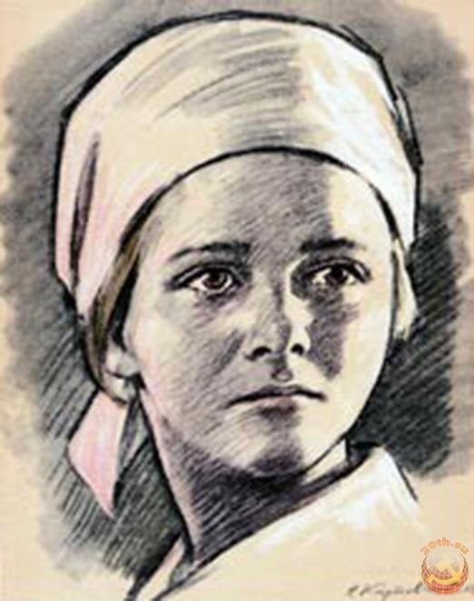

Её дважды казнили гитлеровцы, и боевые друзья долгие годы считали Надю погибшей. Ей даже памятник поставили.
В это трудно поверить, но, когда она стала разведчицей в партизанском отряде "дяди Вани" Дьячкова, ей не было ещё и десяти лет. Маленькая, худенькая, она, прикидываясь нищенкой, бродила среди фашистов, всё подмечая, всё запоминая, и приносила в отряд ценнейшие сведения. А потом вместе с бойцами-партизанами взрывала фашистский штаб, пускала под откос эшелон с военным снаряжением, минировала объекты.
Первый раз её схватили, когда вместе с Ваней Звонцовым вывесила она 7 ноября 1941 года красный флаг в оккупированном врагом Витебске. Били шомполами, пытали, а когда привели ко рву - расстреливать, сил у неё уже не оставалось - упала в ров, на мгновение, опередив пулю. Ваня погиб, а Надю партизаны нашли во рву живой...
Второй раз её схватили в конце 43-го. И снова пытки: её обливали на морозе ледяной водой, выжигали на спине пятиконечную звезду. Считая разведчицу мёртвой, гитлеровцы, когда партизаны атаковали Карасево, бросили её. Выходили её, парализованную и почти слепую, местные жители. После войны в Одессе академик В.П. Филатов вернул Наде зрение.
Спустя 15 лет услышала она по радио, как начальник разведки 6-го отряда Слесаренко - её командир - говорил, что никогда не забудут бойцы своих погибших товарищей, и назвал среди них Надю Богданову, которая ему, раненому, спасла жизнь...
Только тогда и объявилась она, только тогда и узнали люди, работавшие с нею вместе, о том, какой удивительной судьбы человек она, Надя Богданова, награждённая орденами Красного Знамени, Отечественной войны 1 степени, медалями.

Валя Зенкина
1927
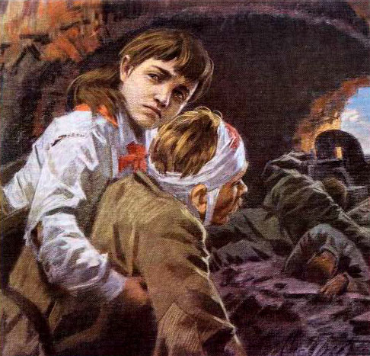

Брестская крепость первой приняла на себя удар врага. Рвались бомбы, снаряды, рушились стены, гибли люди и в крепости, и в городе Бресте. С первых минут ушёл в бой Валин отец. Ушёл и не вернулся, погиб героем, как многие защитники Брестской крепости.
А Валю фашисты заставили под огнём пробираться в крепость, чтобы передать её защитникам требование сдаться в плен. Валя в крепость пробралась, рассказала о зверствах фашистов, объяснила, какие у них орудия, указала место их расположения и осталась помогать нашим бойцам. Она перевязывала раненых, собирала патроны и подносила их бойцам.
В крепости не хватало воды, её делили по глотку. Пить хотелось мучительно, но Валя снова и снова отказывалась от своего глотка: вода нужна раненым. Когда командование Брестской крепости приняло решение вывести детей и женщин из-под огня, переправить на другой берег реки Мухавец - иной возможности спасти их жизнь не было, - маленькая санитарка Валя Зенкина просила оставить её с бойцами. Но приказ есть приказ, и тогда она поклялась продолжить борьбу с врагом до полной победы.
И Валя клятву сдержала. Разные испытания выпали на её долю. Но она выдержала. Выстояла. И свою борьбу продолжила уже в партизанском отряде. Воевала смело, наравне со взрослыми. За отвагу и мужество орденом Красной Звезды наградила Родина свою юную дочь.

Нина Куковерова
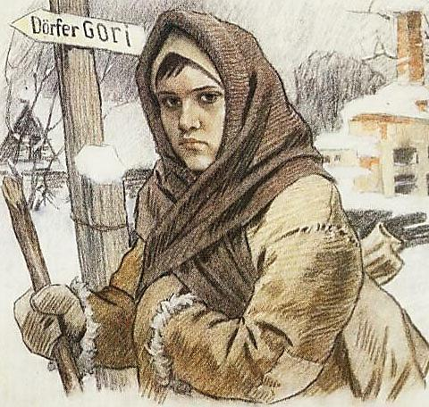

Каждое лето Нину и её младших братишку и сестрёнку мама вывозила из Ленинграда в деревню Нечеперть, где чистый воздух, мягкая трава, где мёд и парное молоко... Грохот, взрывы, пламя и дым обрушились на этот тихий край в четырнадцатое лето пионерки Нины Куковеровой. Война! С первых дней прихода фашистов Нина стала партизанской разведчицей. Всё, что видела вокруг, запоминала, сообщала в отряд.
В деревне Горы расположился карательный отряд, все подступы перекрыты, даже самым опытным разведчикам не пробраться. Вызвалась пойти Нина. Полтора десятка километров шла она заснеженной равниной, полем. Не обращали внимания фашисты на продрогшую, усталую девочку с торбой, а от её внимания ничто не укрылось - ни штаб, ни склад горючего, ни расположение часовых. И когда ночью партизанский отряд выступил в поход, Нина шла рядом с командиром как разведчица, как проводник. Взлетели в ту ночь на воздух фашистские склады, вспыхнул штаб, пали каратели, сражённые яростным огнём.
Не раз ещё ходила на боевые задания Нина - пионерка, награждённая медалью "Партизану Отечественной войны" 1 степени. Юная героиня погибла. Но память о дочери России жива. Посмертно она награждена орденом Отечественной войны 1 степени. Нина Куковерова навечно зачислена в состав своей пионерской дружины.

Лида Вашкевич
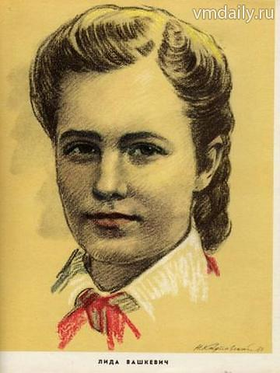

Обыкновенная чёрная сумка не привлекла бы внимания посетителей краеведческого музея, если бы не лежал рядом с нею красный галстук. Замрёт невольно мальчишка или девчонка, остановится взрослый, и читают пожелтевшую справку, выданную комиссаром партизанского отряда. О том, что юная хозяйка этих реликвий пионерка Лида Вашкевич, рискуя жизнью, помогла вести борьбу с фашистами. Есть и ещё одна причина того, чтобы остановиться возле этих экспонатов: Лида награждена медалью "Партизану Отечественной войны" 1 степени.
В городе Гродно, оккупированном фашистами, действовало коммунистическое подполье. Одной из групп руководил отец Лиды. К нему приходили связные подпольщиков, партизан, и каждый раз у дома дежурила дочь командира. Со стороны поглядеть - играла. А она зорко всматривалась, вслушивалась, не приближаются ли полицаи, патруль, и, если нужно, подавала знак отцу. Опасно? Очень. Но по сравнению с другими заданиями это и было почти игрой. Лида добывала бумагу для листовок, скупая по паре листочков в разных магазинах, часто с помощью своих друзей. Наберётся пачка, упрячет её девочка на дно чёрной сумки и доставит в условленное место. А на другой день весь город читает слова правды о победах Красной Армии под Москвой, Сталинградом.
Об облавах, обходя явочные квартиры, предупреждала народных мстителей девочка. Поездом со станции на станцию ездила, чтобы передать важное сообщение партизанам, подпольщикам. Взрывчатку мимо фашистских постов проносила всё в той же чёрной сумке, засыпав доверху углём и стараясь не сгибаться, чтобы не вызвать подозрений, - уголь-то взрывчатки полегче...
Вот что за сумка оказалась в Гродненском музее. И галстук, который Лида тогда носила за пазухой: не могла, не хотела с ним расставаться.

